Obecně závazná vyhláška
1/2025
kterou se stanoví část společného školského obvodu mateřské školy
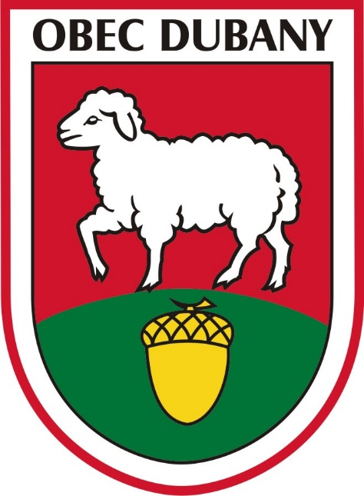

1. Stanovení části společného školského obvodu 2
2. Závěrečné ustanovení 2

Platí od | 12.2.2025 |  | Účinná od | 1.4.2025 |  | Platí do
Závazná pro |  | Obec Dubany
Schváleno | Obecním zastupitelstvem obce Dubany |  |  |  | Dne |  | 11.2.2025

Zastupitelstvo obce Dubany se na svém zasedání dne 11.2.2025 usnesením č. 2025/47.4 usneslo vydat na základě ustanovení § 178 odst. 2 písm. c) zákona č. 561/2004 Sb., o předškolním, základním, středním, vyšším odborném a jiném vzdělávání (školský zákon), ve znění pozdějších předpisů, a v souladu s § 10 písm. d) a § 84 odst. 2 písm. h) zákona č. 128/2000 Sb., o obcích (obecní zřízení), ve znění pozdějších předpisů, tuto obecně závaznou vyhlášku (dále jen „vyhláška“):

Čl. 1
Stanovení části společného školského obvodu
Na základě uzavřené dohody mezi obcí Dubany a statutárním městem Pardubice o vytvoření společného školského obvodu mateřské školy, je území obce Dubany částí školského obvodu Mateřské školy Pardubice – Dražkovice 146, jejímž zřizovatelem je město Pardubice.
Čl. 2
Závěrečné ustanovení
Tato vyhláška nabývá účinnosti 1.4.2025.

…………………………………………. ………………………………………
Ing. Leoš Konrád Iva Kučerová
místostarosta starostka

